Grotte des foules
jeudi 15 et vendredi 16 janvier 2009
Dominique GUYETAND, Vincent QUATREPOINT

C'est par une idée un peu farfelue de ma part que je porpose une "bonne" sortie aux foules. Au début, je souhaitais découvrir le mystère derrière la trémie au sommet des cheminées du Vent. La méthode douce était employée avecl'aide d'une truelle.
Dom répond à mon appel, mais l'idée de gratter entre les blocs ne le branche pas trop. Par contre, il me propose de rééquiper les puits de la varappe et de faire ainsi une boucle très peu connu , très peu parcouru et bien sur dans un état incertain.
Nous partirons le jeudi soir jusqu'au vendredi midi pour avoir le temps de faire les choses et sur d'être présent le vendredi en fin d'après-midi à la maison.

Les conditions météo sont favorables et c'est rassuré avec les prévisions optimiste de Manu que nous nous retrouvons le jeudi 15 janvier à 20h45 sur le parking.
Dom grippé se demande si il est bien normal. Moi je suis debout depuis 6h50 du matin, et après une journée de "boulot", je pense que je vais ramasser. D'autant plus que nous sommes des couches-tôt. Et ce soir pour nous , c'est pas plus belle la vie, mais plus belle la nuit.
La monée sous un ciel étoilé magnifique se fait en 50 mm avec du poids das le dos. François fait la sonnette pour notre sortie au cas ou et lui, il dormira ce soir das un lit. D'ailleur, nous n'avons pas prévu de dormir.
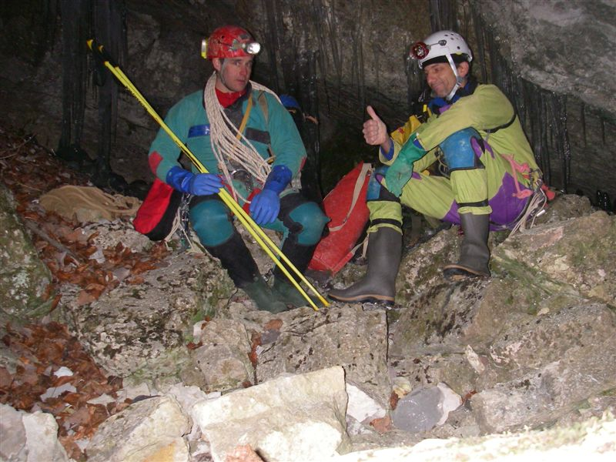

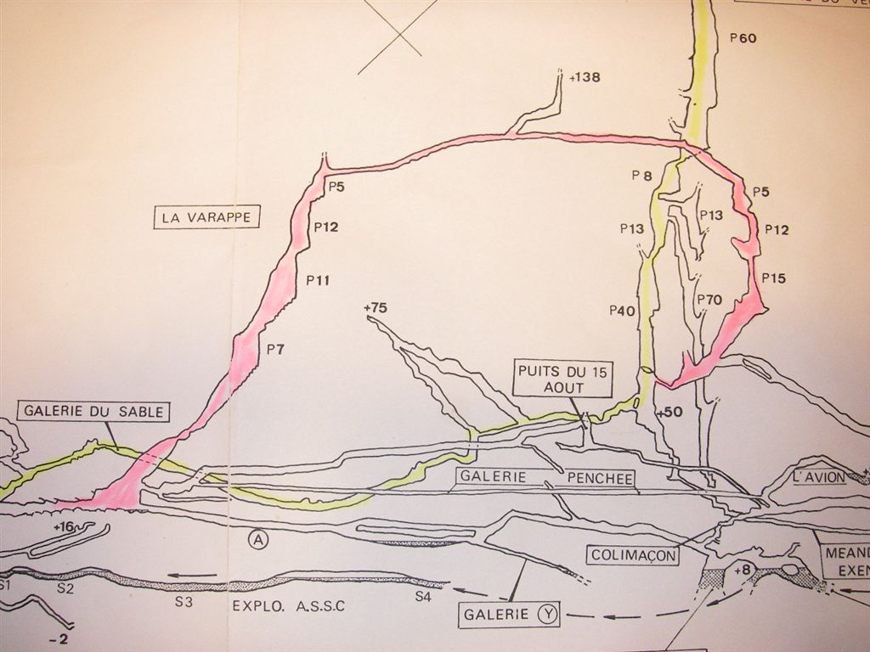
En rose notre itinéraire

A 22h10, nous entrons dans la grotte à travers le portique de sécurité constitué aujourd'hui de stalagmittes de glace transparente. A 22h55, quasi 2 heures après notre départ, nous sommes à l'entrée de l'escargot. Le petit puits était sec et ce qui a permis de passer sans se mouiller (bonne nouvelle). Le torrent a baissé par rapport au repère fait par Dom samedi. Les bolinos contenuent dans mon mini kit sur le baudrier ont explosé : ''''"nous en déduisons qu'un bolino explose sans faire de bruit """""
A 23h45, nous desensablons l'étroiture de sabl. Dom s'étant fait piéger une fois, il préfère être prévoyant. Sage prévention. A minuit, nous arrivons à la salle à manger au pied de la varappe. On se cuisine un petit plat : Ben, les bolinos par exemple. On teste le réchaud fait avec ue cannette d'orangina. le résultat est stupéfiant. Dom est bien sûr équipé de la scurion et je profite de la qualité de l'éclairage. Je tourne à l'éléctrique et par précaution,je promène ma calbonde dans le sac au cas ou. Egalement au cas ou,nous avons des bougies, et des grosses couvertures se survie + trombonne.

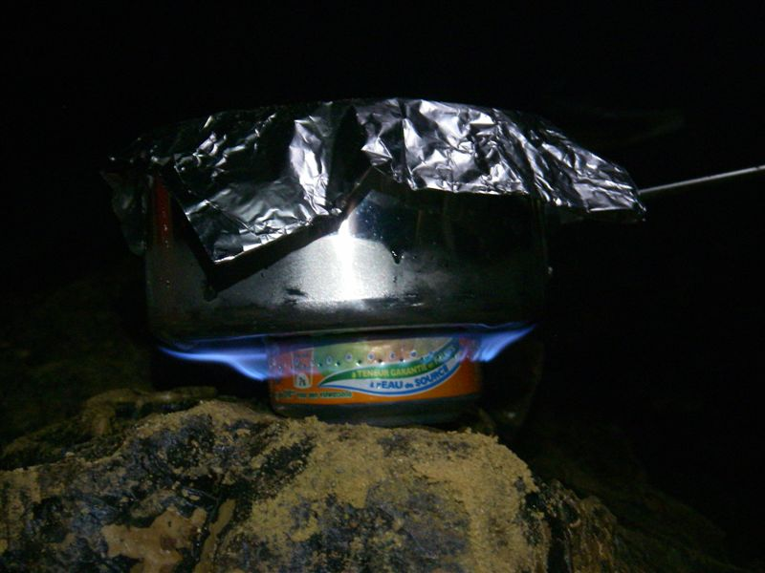

Vers 00h45, nous quitons notre restaurant et attaquons la montée en libre avec un 3ème kits plein de corde déposé par Dom dernièrement. Comme nous ne voulons pas prendre de risques, je monte le premier avec une corde et 1 sac puis après avoir réalisé un relais, Dom monte avec le reste des sacs sur la corde. La montée n'est pas difficile, mais énormément de pierres et le simple effleurement de la corde les faits tomber sur celui qui est en dessous.
Nous découvrons à la base du puits de la Varappe, une quantité importate de fils de fer. Nou comprendrons plus tard que les anciens s'en servaient pour faire des relais ou alors pour progresser !!!! Nous nous équipons sur un mouchoir de poche au sommet du couloir et au pied des puits. A 1h45, je m'élance harnaché avec du matos partout et des cordes. La roche est saine passé les zones de concrétionment et au début c'est verticale. L'équipement en place et tout sur mono spit. L'air avec les boulons rouillés imprévisibles

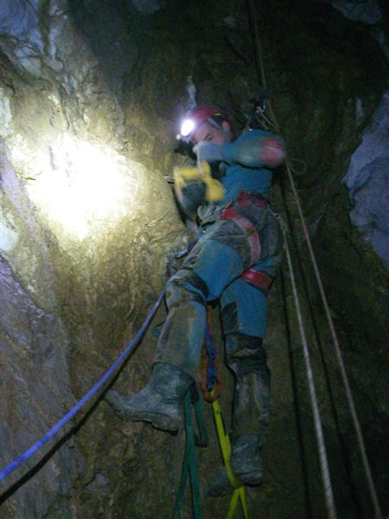
Notre statégie de progression consiste à remonter au sommet selon les paliers disponible puis en partant du haut, refaire l'équipement proprement et aux normes actuelles : soit doubler les ammarrages. C'est pas toujous évident puisqu'il faut faire monter le second avec le reste du matériel. En plus sur la topo c'est tout simple : P7, P11, P12, P5. En réalité, c'est pas aussi simple : la verticalité de la corde impose des emplacements où la roche n'est pas forcément parfaite, donc on se consulte pour essayer de faire le mieux et pendant ce temps, l'heure tourne. Pour moi, je n'ai pas froid, le courant d'air est quasi inexistant où ailleur et je suis bien occupé.

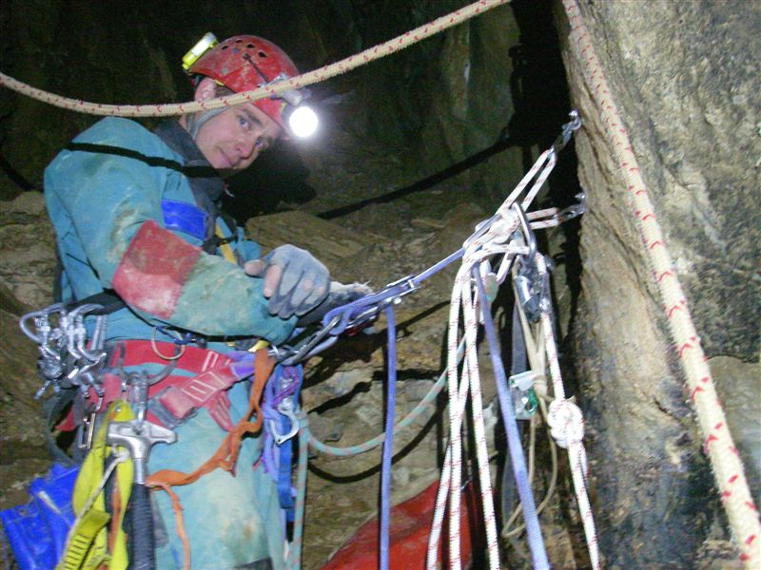

A 5h15, je débouche au sommet. Nous avons l'impression d'être en retard. Pour ce qui est de la fatigue, je suis pas fatigué. Dom pendant qu'il m'assure fait des tests d'assoupissement, mais rien ne vient. Tant mieux!!!.

Après avoir équipé du sommet, Dom prend le relais pendant que je m'occupe de déséquiper l'ancienne ligne.
Il est 6h10. Cela fait 8 heures que nous sommes rentrés.

A 7h37 préciément, nous avons terminé l'équipement et après avoir reconditionné les 3 kits, nous attaquons d'après dom "le chemin de croix". Le petit couloir, boyau, où il faut se déplacer pendant 100 m tantôt à 4 pattes, sur la tranche, ou à plat ventre avec les kits fait ressortir la fatigue pour Dom et pour moi, c'est l'effet inverse, je me réveille.
8h15, nous attaquons la descente pour rejoindre le bas des cheminées du vent.

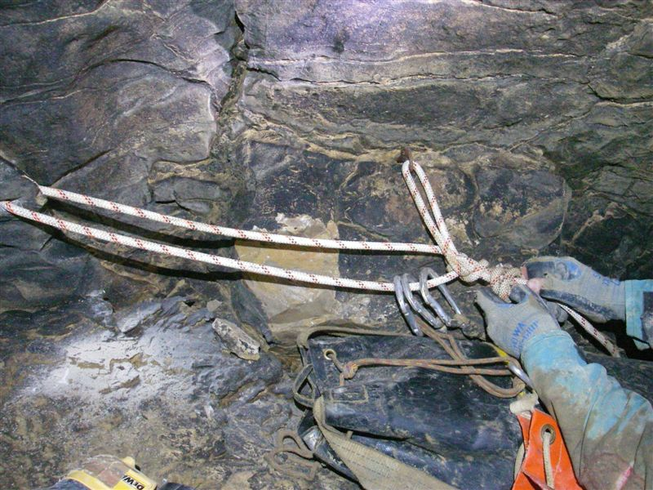

Nous n'avons plus trop de corde et après avoir fait le point sur la quincaillerie restante, c'est pas la joie. La fatigue se fait sentir sans être gênante. On se force à être attentif et à ne pas aller trop vite pour éviter les fautes de sécurité. Un mini kit de matos décide de descendre sans corde avec la ferraille qui va avec. Je repasse devant pour finir l'équipement.

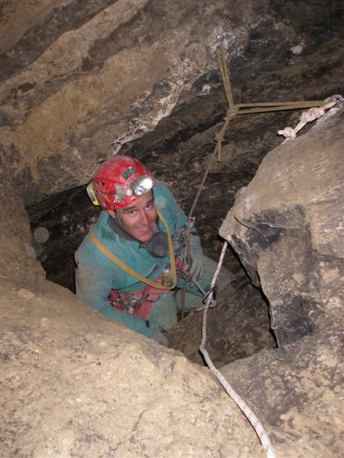

Finalmement on retrouve au fure et à mesure des puits et des margelles la ferrailles semées. Arrivée pile en bout de corde, on se replonge das la topo pour se localiser. Dom ne reconnaît pas le coin et on reprend la topo pour finalement trouver le bon chemin qui nous conduit 20 mètres dans les chemiées du vent avec des vues sur le pugiloir.

N'ayant plus de corde, nous n'avons pas le choix de descendre sur l'équipement en place qui à 30 ans. Je rebricole un noeud plus conventionnel et on se fait léger pour descendre. En bas un écriteau avec une tête de mort interdit l'usage de cette corde !!!!

10h30 : le pugiloir nous acceuille. On grignotte et on se met en route en direction de la sortie. Nous empruntons le chemin du retour identique à notre aller après l'étroiture de sable avec en plus 1 kit mais moins de ferraille.
La remontée après le torrent nous fait transpirer et c'est juste après midi que nous découvrons le soleil. L'horaire est tenue et nous avertissons via le téléphone à Dom de notre sortie.

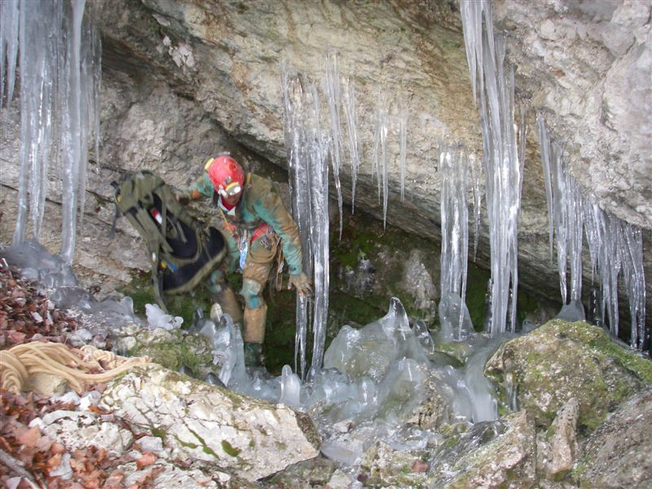

On retrouve les voitures à l'ombre à 13 h00 avec les bouteilles d'eau à l'intérieur gelées.

Le bilan de la sortie est que l'on s'est fait surprendre par le terrain et qu'il aurait fallu prendre plus de corde et de matériel par rapport à la topo. Il reste des vieilles cordes et du fil de fer qu'il fauda ressortir lors d'une sorite touristique.
Le bilan côté santé est surprenant : Le temps est passé à une vitesse incroyable sans trop avoir d'incidence sur la forme générale. C'est surement l'effet de ne pas avoir de repère avec le soleil. Le coprs lié avec l'esprit doivent changer de mode de fonctionnement. Un peu en mode éco avec les lampes.
Côté matos perso : La scurion est vraiment géniale, le réchaud fonctionne parfaitement. Mes nouveaux accus ont fait l'intégralité de la sortie sans être changé. Les portes matériels demandent de l'organisation et de la rigueur. Concernant la nourriture, on avait beaucoup trop, mais c'est la réserve. Comme l'acéto qui a fait une bonne promenade avec le carbur, mais cela fait partie du fond de sac.

Sortie de 16 heures avec 14 heures sous terre.
Vincent.

PS : autres photos de frac

